
APLIECINĀJUMS
KREDĪTA GARANTIJAi

Informācija par finansētāju un finanšu pakalpojuma¹ saņēmēju

Finansētājs
 |  | Nosaukums |  |  |  |  |  |  |  | Reģistrācijas Nr.
Finanšu pakalpojuma saņēmējs
 |  | Nosaukums / Vārds, uzvārds |  |  |  |  |  |  |  | Reģistrācijas Nr. / Pers. kods |  |  |  |  | E-pasts korespondences saņemšanai
Kontaktinformācija
Lūdzu, norādiet kontaktpersonu, lai pieteikuma izvērtēšanas un kredītu garantijas vēstules darbības laikā varam sazināties ar Jums.
Kontaktpersona
 |  | Kontaktpersonas vārds, uzvārds |  |  |  |  |  |  |  | Tālrunis |  |  |  |  | E-pasts
Vai darbojaties eko inovāciju jomā²? |  |  |  | Jā |  |  | Nē
Vai finanšu pakalpojuma saņēmējam ir aktuālas vienošanās ar VID par nodokļu parādu atmaksu |  |  |  | Ir |  |  | Nav
Lūdzu norādiet finanšu pakalpojuma saņēmēja patiesā labuma guvējus³:
Vārds, uzvārds |  |  |  |  |  |  |  |  |  |  | Personas kods |  | Informācija par nerezidentu  (dzimšanas datums, pases Nr., valsts piederība)

- Finanšu pakalpojums – aizdevums investīciju veikšanai, apgrozāmo līdzekļu aizdevums, galvojums, finanšu līzings, faktorings, konkursa, avansa maksājuma, maksājuma izpildes vai laika garantija.
- Komersants eko inovāciju jomā ir komersants, kura produkta ražošanas process atbilst vienam no šādiem kritērijiem:
- tiek izmantoti otrreizējās pārstrādes materiāli,
- tiek izmantoti ilgtspējīgi materiāli (piemēram, atjaunojamie dabas resursi; ražošanas procesā samazina vidē novadītās piesārņojošo vielu emisijas; ražošana ir energoefektīva),
- tiek izmantoti inovatīvi tehnoloģiskie risinājumi, kas nodrošina atkritumu rašanās samazinājumu vai tiek ieviesta jauna atkritumu pārstrādes metode ar mazāku dabas resursu patēriņu un mazākām piesārņojošo vielu emisijām,
- tiek izmantotas jaunas tehnoloģijas ūdens izmantošanā un taupīšanā vai
- nomainītas vai modernizētas tehnoloģijas, samazinot energoresursu patēriņu, vai tiek ieviestas tehnoloģijas, kur tiek aizstāta fosilo energoresursu izmantošana ar atjaunojamiem dabas resursiem.
Ar informāciju par eko inovācijām var iepazīties Vides aizsardzības un reģionālās attīstības ministrijas izstrādātajā Metodikā 2014. - 2020. gada Eiropas Reģionālās attīstības fonda, Eiropas Sociālā fonda un Kohēzijas fonda ieviešanā iesaistītajiem horizontālā principa „Ilgtspējīga attīstība” īstenošanas uzraudzībai (4.4.punkts).
- Patiesais labuma guvējs ir fiziska persona:
  - kuras īpašumā vai kontrolē ir vismaz 25 procenti no komersanta pamatkapitāla vai balsstiesīgo akciju kopskaita,
  - kura citādā veidā kontrolē komersanta darbību vai
  - kurai piemīt citas Noziedzīgi iegūtu līdzekļu legalizācijas un terorisma finansēšanas novēršanas likumā noteiktās patiesā labuma guvēja pazīmes.

Informācija par politiski nozīmīgām personām
- Vai finanšu pakalpojuma saņēmēja amatpersonas, īpašnieki un/vai patiesā labuma guvēji ir Noziedzīgi iegūtu līdzekļu legalizācijas un terorisma finansēšanas novēršanas likuma izpratnē politiski nozīmīga persona, šādas personas ģimenes loceklis vai cieši saistīta persona?
(Skaidrojumi par politiski nozīmīgām personām ir pieejami Altum tīmekļa vietnē)
Neviena no finanšu pakalpojuma saņēmēja amatpersonām, īpašniekiem un/vai patiesā labuma guvējiem nav politiski nozīmīga persona, politiski nozīmīgas personas ģimenes loceklis vai cieši saistīta persona
- Ja kāda no finanšu pakalpojuma saņēmēja amatpersonām, īpašniekiem un/vai patiesā labuma guvējiem ir politiski nozīmīga persona, šādas personas ģimenes loceklis vai cieši saistīta persona, tad norādiet zemāk tabulā informāciju par šo personu un politiski nozīmīgo personu (turpmāk PNP)
  - Ja finanšu pakalpojuma saņēmējs ir komersants:
Personas tips |  |  | Personas  vārds, uzvārds | Kas ir šī persona |  |  | Informācija par PNP*
 |  | Amatpersona |  |  |  | Ir PNP
 |  | Īpašnieks |  |  |  | Ir PNP ģimenes loceklis
 |  | Patiesais labuma guvējs |  |  |  | Ir cieši saistīts ar PNP
 |  | Amatpersona |  |  |  | Ir PNP
 |  | Īpašnieks |  |  |  | Ir PNP ģimenes loceklis
 |  | Patiesais labuma guvējs |  |  |  | Ir cieši saistīts ar PNP
Personas tips |  |  | Personas  vārds, uzvārds | Kas ir šī persona |  |  | Informācija par PNP*
 |  | Amatpersona |  |  |  | Ir PNP
 |  | Īpašnieks |  |  |  | Ir PNP ģimenes loceklis
 |  | Patiesais labuma guvējs |  |  |  | Ir cieši saistīts ar PNP
* PNP vārds, uzvārds, amats, iestāde un valsts, kurā ieņem amatu. Ja ir ģimenes loceklis, tad radniecības veids. Ja ir cieši saistīta persona, tad saistības veids.

  - Ja finanšu pakalpojuma saņēmējs ir VID reģistrējies kā saimnieciskās darbības veicējs:
Vai finanšu pakalpojuma saņēmējs ir politiski nozīmīga persona (PNP)? |  | Nav PNP |  | Ir PNP |  | Ir PNP ģimenes loceklis |  | Ir cieši saistīts ar PNP
ja finanšu pakalpojuma saņēmējs ir PNP
ja finanšu pakalpojuma saņēmējs ir PNP | Norādiet amatu, iestādi un valsti, kurā ieņem šo amatu
ja PNP ir ģimenes loceklis finanšu pakalpojuma saņēmējam

ja PNP ir ģimenes loceklis finanšu pakalpojuma saņēmējam | Norādiet radniecības saiti, PNP vārdu uzvārdu, amatu, iestādi un valsti, kurā ieņem šo amatu
ja PNP ir cieši saistīts ar finanšu pakalpojuma saņēmēju
ja PNP ir cieši saistīts ar finanšu pakalpojuma saņēmēju | Norādiet saistības veidu, PNP vārdu uzvārdu, amatu, iestādi un valsti, kurā ieņem šo amatu
Informācija par Publisko iepirkumu likuma vai Sabiedrisko pakalpojumu sniedzēju iepirkumu likuma piemērošanu (attiecas uz Elektroauto iegādes garantiju un kapitāla atlaidi)
Vai esat pasūtītājs Publisko iepirkumu likuma vai Sabiedrisko pakalpojumu sniedzēju iepirkumu likuma izpratnē?
 |  | Jā |  | Nē

Altum | AS „Attīstības finanšu institūcija Altum”, vienotais reģistrācijas Nr.50103744891
persona | jebkura fiziska persona, kura ir norādīta apliecinājumā, tam pievienotajos un papildus iesniegtajos dokumentos
Kredītu garantija uzņēmumiem | garantija, kura tiek piešķirta saskaņā ar Ministru kabineta 2020. gada 16.jūnija noteikumiem Nr.383 „Noteikumi par garantijām saimnieciskās darbības veicējiem konkurētspējas uzlabošanai”
Kredītu garantija lauksaimniekiem  COVID-19 krīzes garantija | garantija, kura tiek piešķirta saskaņā ar Ministru kabineta 2019.gada 8.janvāra noteikumiem Nr.9 Lauksaimniecības, zivsaimniecības un lauku attīstības garantiju programmas noteikumi”  garantija, kura tiek piešķirta saskaņā ar Ministru kabineta 2020.gada 19.marta noteikumiem Nr.150 “Noteikumi par garantijām saimnieciskās darbības veicējiem, kuru darbību ietekmējusi Covid-19 izplatība”
Pret Ukrainu vērstās Krievijas militārās agresijas radīto ekonomisko seku mazināšanas garantija | garantija, kura tiek piešķirta saskaņā ar Ministru kabineta 2022.gada 21. jūnija noteikumiem Nr. 377 “Noteikumi par garantiju programmu pret Ukrainu vērstās Krievijas militārās agresijas radīto ekonomisko seku mazināšanai”

Elektroauto iegādes garantija un kapitāla atlaide | garantija, kura tiek piešķirta saskaņā ar Ministru kabineta 2022.gada 20.septembra noteikumiem Nr. 594 “„Eiropas Savienības Atveseļošanas un noturības mehānisma plāna 1.2. reformu un investīciju virziena "Energoefektivitātes uzlabošana" 1.2.1.2.i. investīcijas "Energoefektivitātes paaugstināšana uzņēmējdarbībā (ietverot pāreju uz atjaunojamo energoresursu tehnoloģiju izmantošanu siltumapgādē un pētniecības un attīstības aktivitātes (t.sk. bioekonomikā))" 1.2.1.2.i.1. pasākuma "Energoefektivitātes paaugstināšana uzņēmējdarbībā (ietverot pāreju uz atjaunojamo energoresursu tehnoloģiju izmantošanu siltumapgādē)" īstenošanas noteikumi"”

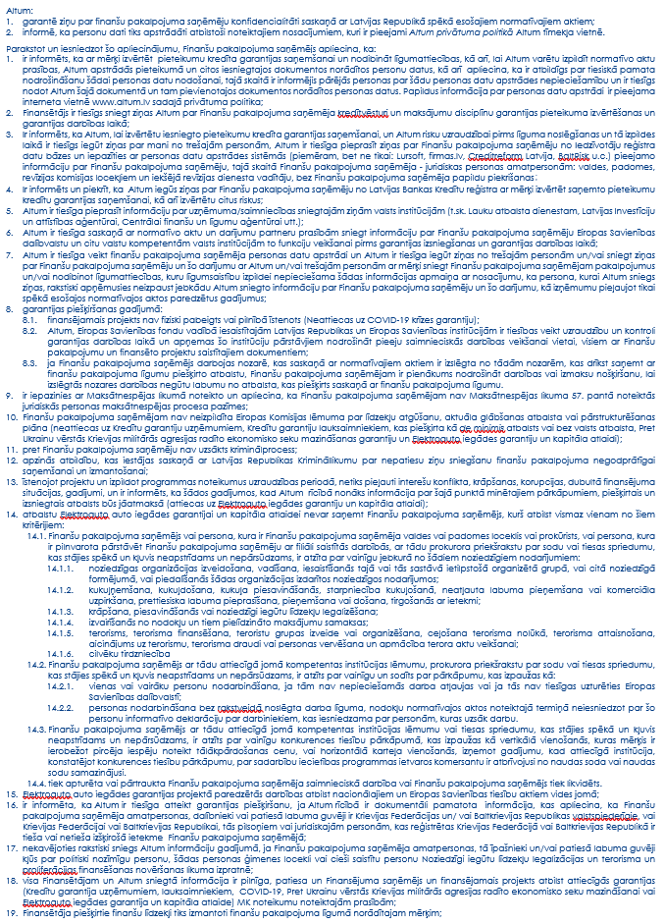

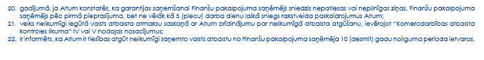

Finanšu pakalpojuma saņēmēja pārstāvis:
Amats |  | Vārds, uzvārds |  | Paraksts* |  | Datums*

*Dokumenta rekvizītus „Datums” un „Paraksts” neaizpilda, ja elektroniskais dokuments ir sagatavots atbilstoši normatīvajiem aktiem par elektronisko dokumentu noformēšanu

